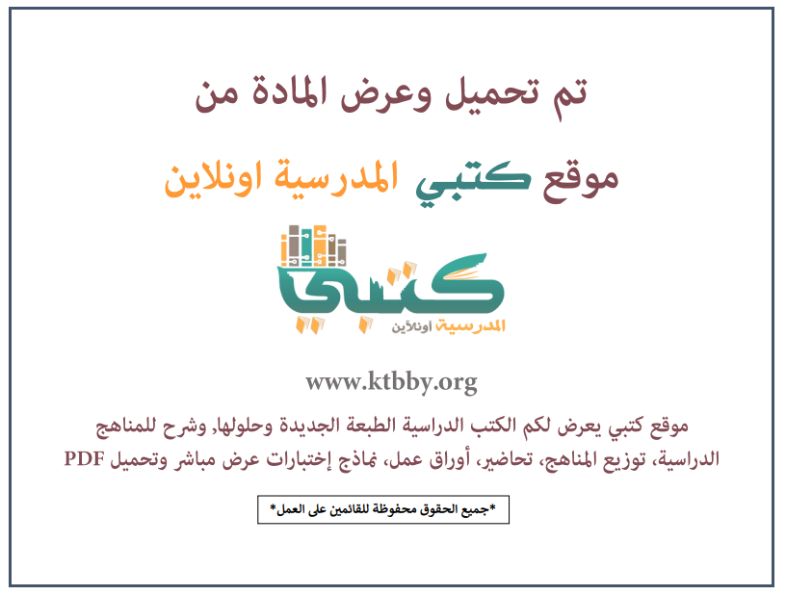

توزيع منهج مادة ( المهارات الحياتية والأسرية ) للصف الأول المتوسط - الفصل الدراسي الأول - العام الدراسي ( ١٤٤٦ هــ )
الأسبوع الأول | الأسبوع الثاني |  | الأسبوع الثالث | الأسبوع الرابع | الأسبوع الخامس |  | الأسبوع السادس
(١٤/٢ ــــ ١٨/٢ ) | (٢١/٢ ــــ ٢٥/٢ ) |  | (٢٨/٢ ــــ ٢/٣ ) | (٥/٣ ــــ ٩/٣ ) | (١٢/٣ ــــ ١٦/٣ ) |  | (١٩/٣ ــــ ٢٣/٣ )
فن التعامل | فن التعامل |  | اختيار الصديق | تنظيم الوقت | تنظيم الوقت |  | الإدارة المنزلية والإسهام في أعمال المنزل
الأسبوع السابع | الأسبوع الثامن |  | الأسبوع التاسع | الأسبوع العاشر | الأسبوع الحادي عشر |  | الأسبوع الثاني عشر
(٢٦/٣ ــــ ٣٠/٣ ) | (٣/٤ ــــ ٧/٤ ) |  | ( ١٠/٤ ــــ ١٤/٤ ) | ( ١٧/٤ ــــ ٢١/٤ ) | (٢٤/٤ ــــ ٢٨/٤ ) |  | ( ١/٥ ــــ ٥/٥ )
ترتيب الموائد | مناديل المائدة |  | مناديل المائدة | الحساء | السلطات |  | اختبارات الفصل الأول
إجازة الفصل الأول ٥ / ٥ / ١٤٤٦ هـ
معلم المادة : |  | مدير المدرسة : |  |  |  | المشرف التربوي:

تم العمل على هذا التوزيع من قبل فريق كتبي المدرسية
وهو توزيع مبدئي يمكن استخدامه أو التعديل عليه
حسب ما يراه المعلم مناسباً له وذلك باستخدام ملف الوورد المرفق معه
يسمح النقل مع ذكر المصدر
ولا نسمح بحذف الحقوق إلا للاستخدام الشخصي فقط


